**Поступление основных средств**аналогично поступлению ТМЦ делаются по РО  
при расчетах в у.е. необходимо учитывать курс валюты на дату выплаченных авансов

**Ввод в эксплуатацию основных средств**

1. Первоначально затраты на приобретение основных средств собираются в САП на 08-техническом счете (GL 899100) в разрезе инвестиционных заказов   
   Сформировав в транзакции FBL3N открытые позиции по счету 899100 и подсуммировав по полю «Заказ», можно увидеть, по каким объектам основных средств понесены затраты в отчетном периоде

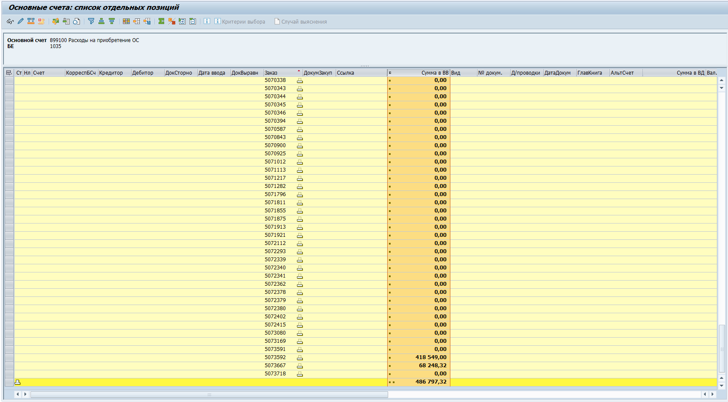

В закрытие месяца затраты со счета 899100 необходимо перенести на балансовый 08 счет (GL 176000): **транзакция KO88**  
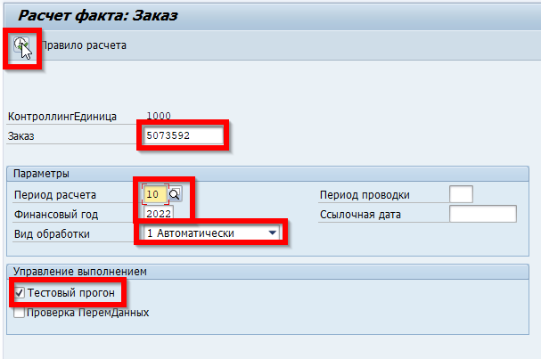

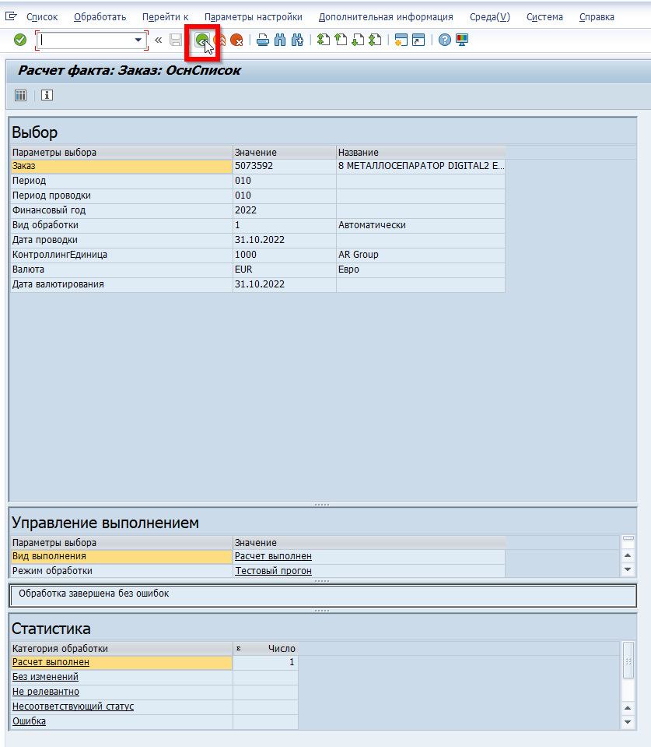

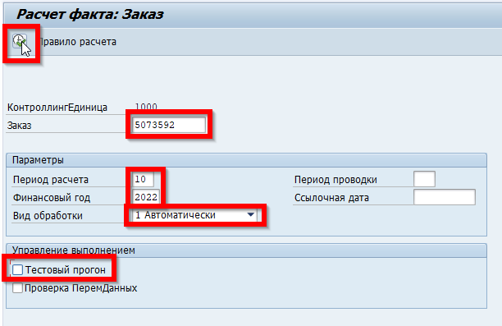

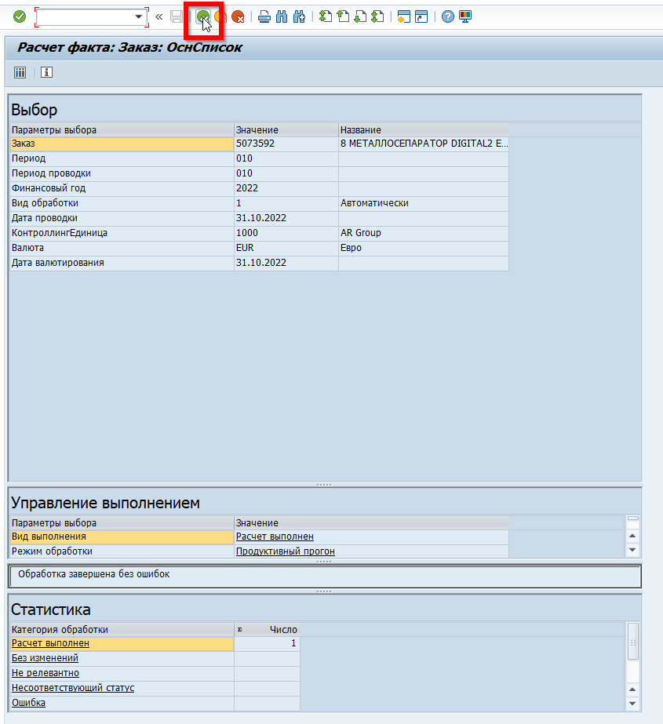

После последовательного переноса затрат со счета 899100 на GL 176000 по всем инвестиционным заказам сальдо по счету 899100 на конец месяца должно быть равно 0.

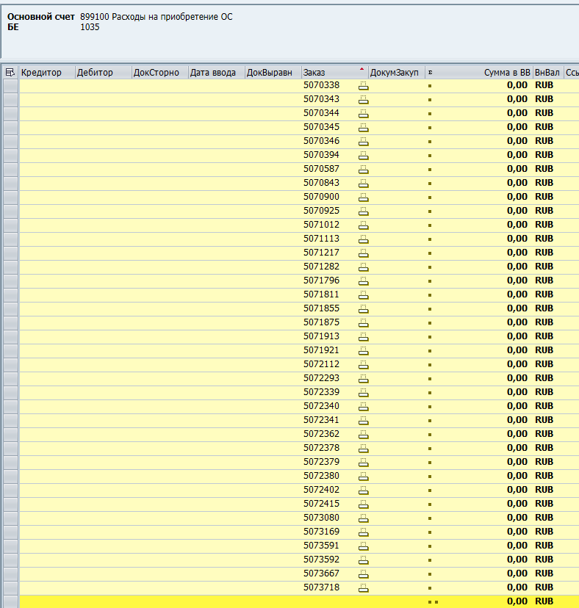

1. Ввод объектов основных средств в эксплуатацию согласовываем с руководителями отделов – инициаторов приобретения этих объектов

В **транзакции AR01** формируем сумму накопленных затрат по незавершенным капитальным вложениям в разрезе объектов основных средств

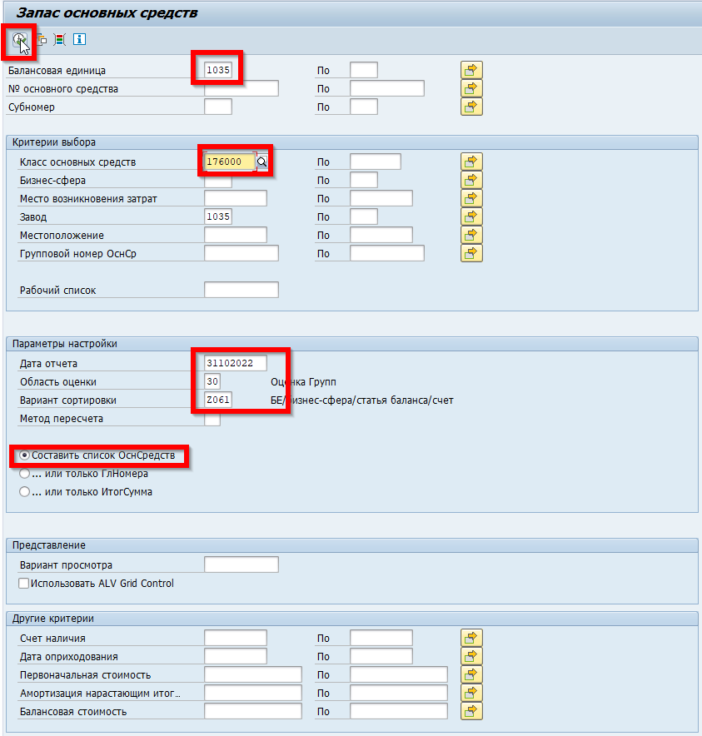

Установив фильтр на колонке «Первоначальная стоимость», исключаем уже введенные в эксплуатацию объекты

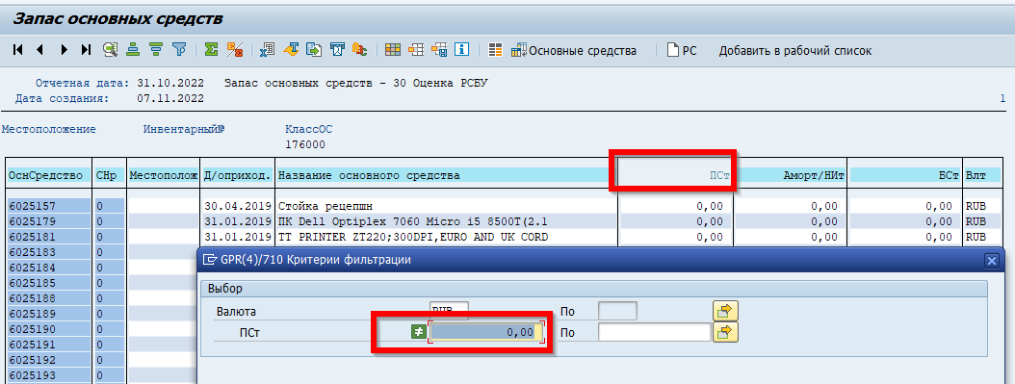

Полученный отчет с именем 176000_ММ_ГГГГ выгружаем в Excel-файл в папку: L:\Groups\03. Financial management\16_Monthly closing procedure\Depreciation\ГГГГ_ММ   
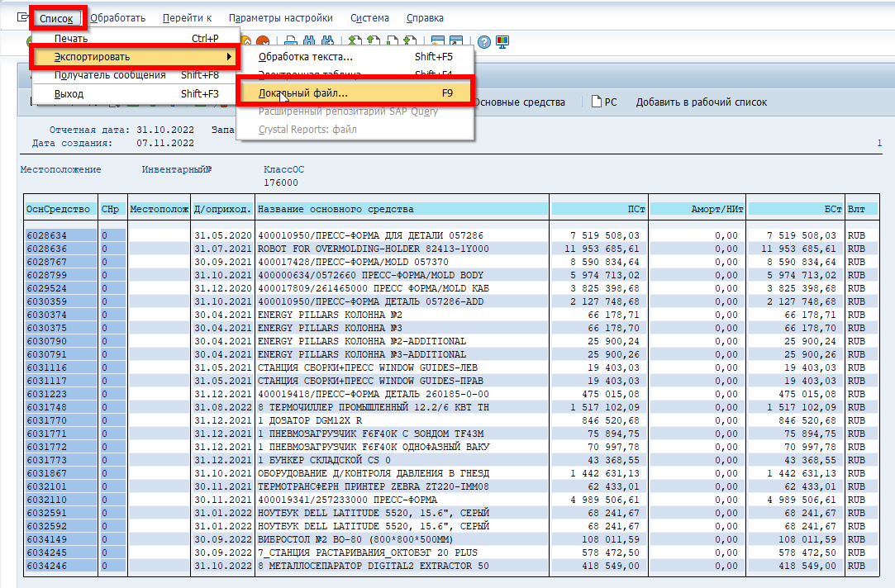

Для каждого объекта **определяем руководителя ответственного отдела**:  
для объектов, которые не были введены в эксплуатацию в предыдущем месяце, используем функцию ВПР;  
для новых объектов смотрим в САП:

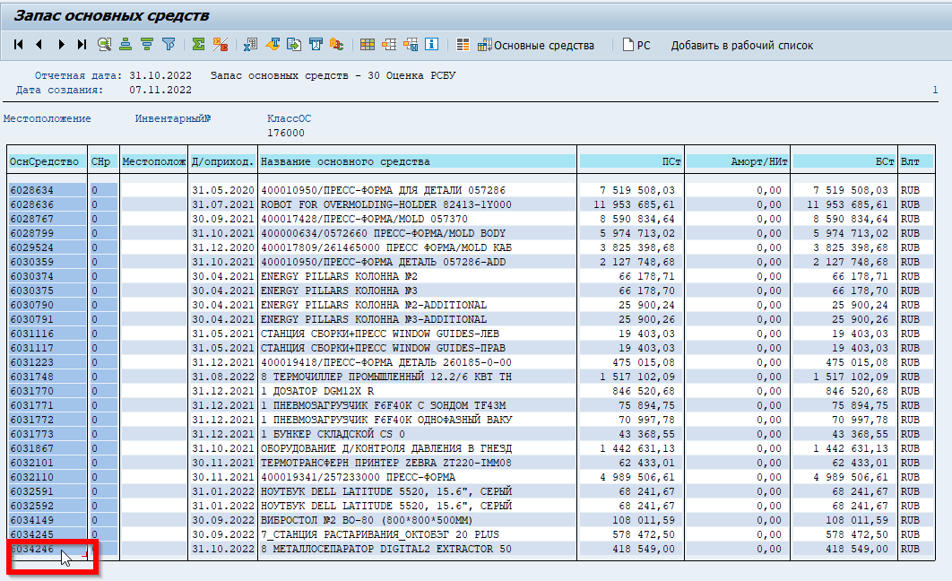

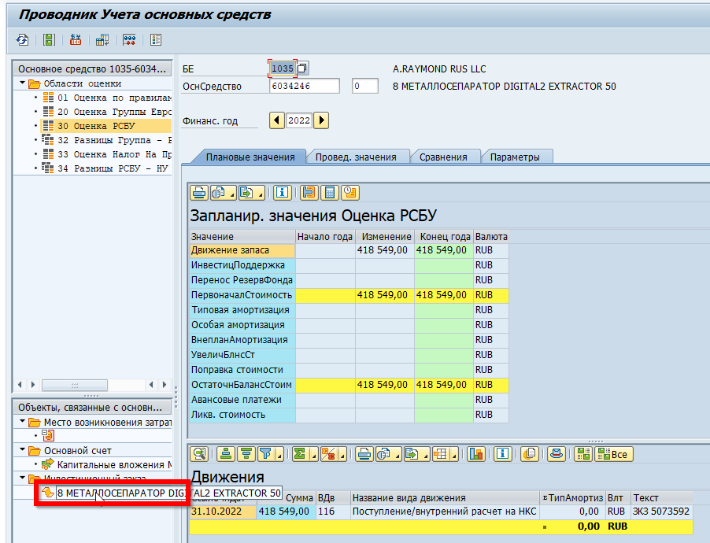

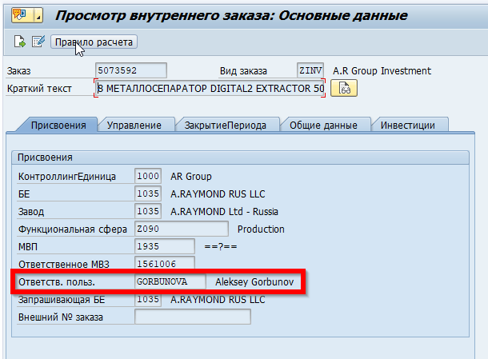

Руководителям отделов по e-mail рассылаем письма со списком не введенных объектов основных и с вопросом о том, какие объекты ОС следует ввести в эксплуатацию в отчетном периоде.  
Ответы руководителей отделов сохраняем в папку L:\Groups\03. Financial management\16_Monthly closing procedure\Depreciation\ГГГГ_ММ, в файле 176000_ММ_ГГГГ делаем гиперссылку на их ответы, проставляем статус объектов.

1. Вводим в эксплуатацию объекты, согласованные с руководителями отделов: **транзакция KO88**

(повторяем для каждого объекта)

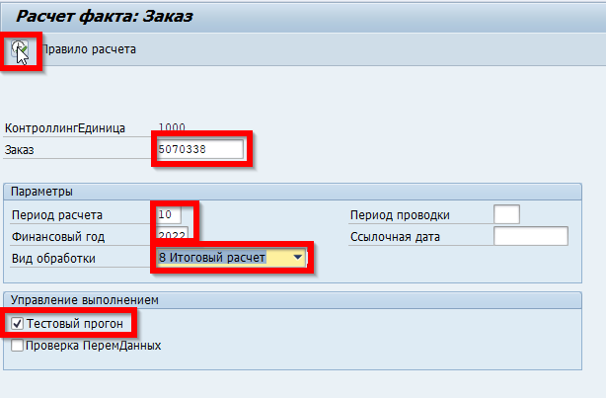

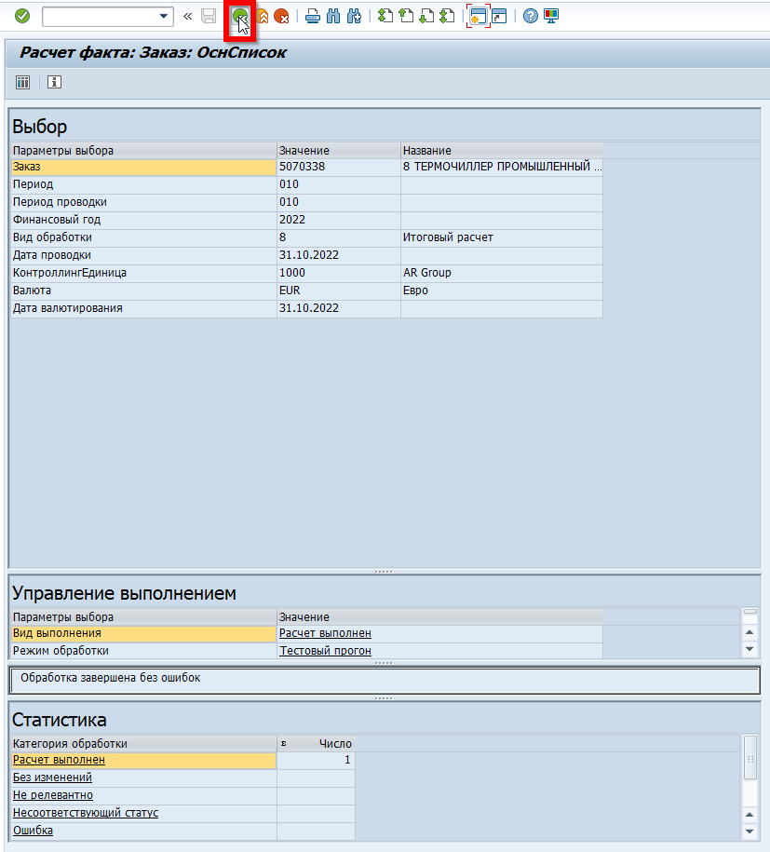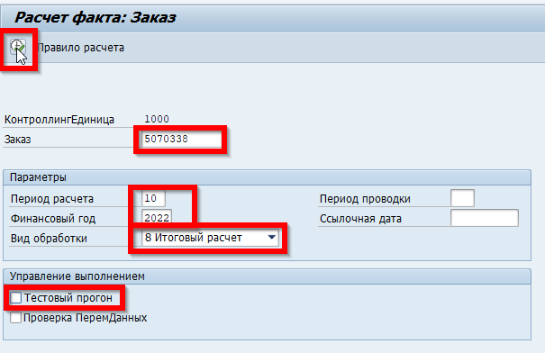

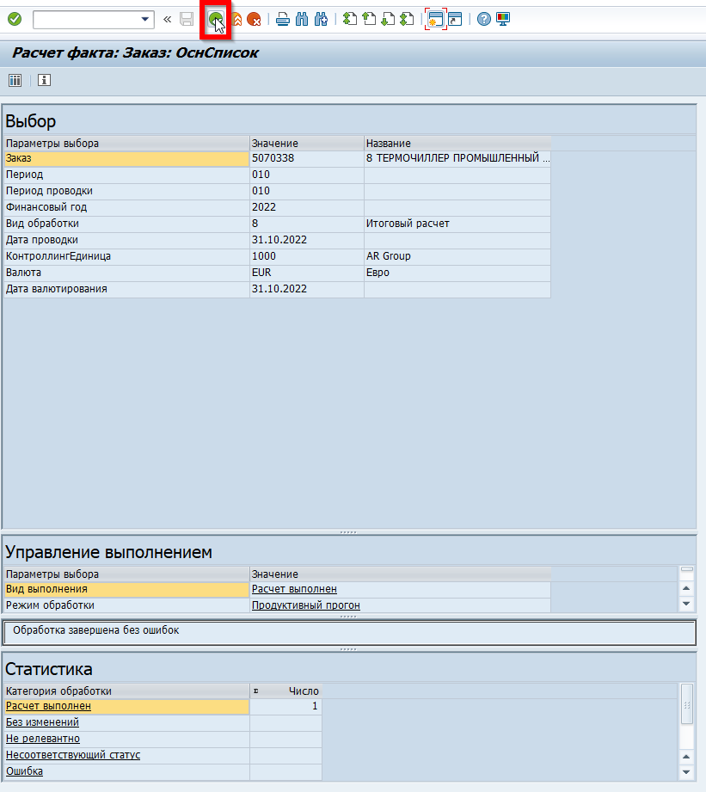

В отчете AR01 с настройкой «Класс основных средств = 176000» суммы по введенным объектам основных средств обнуляются. Эти объекты появляются в отчете AR01 с настройкой «Класс основных средств ≠ 176000» (отчет по всем ОС, введенным в эксплуатацию):

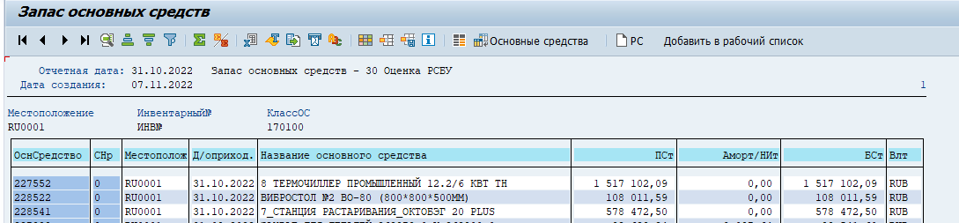

1. По введенным в эксплуатацию объектам ОС, в **транзакции AS02** необходимо дополнить карточку основных средств следующими данными:

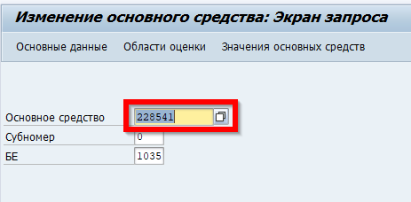

Enter

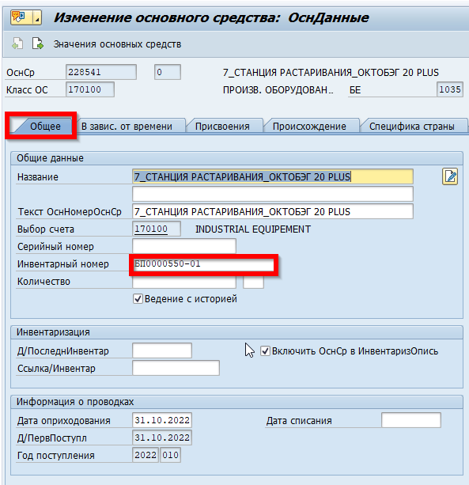

Присваивается следующий по порядку инвентарный номер

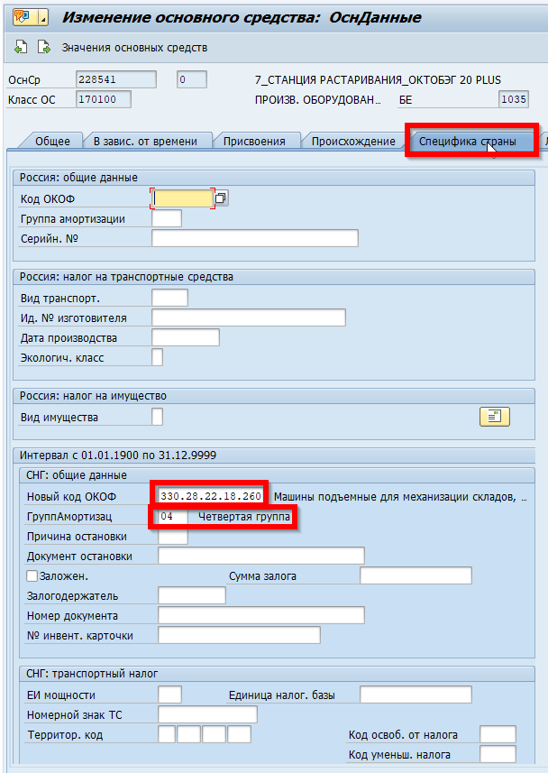

Эти данные заполняются, как у аналогичного объекта ОС. Если объект уникальный, его код ОКОФ согласовывается с руководителем отдела, эксплуатирующего объект основных средств.

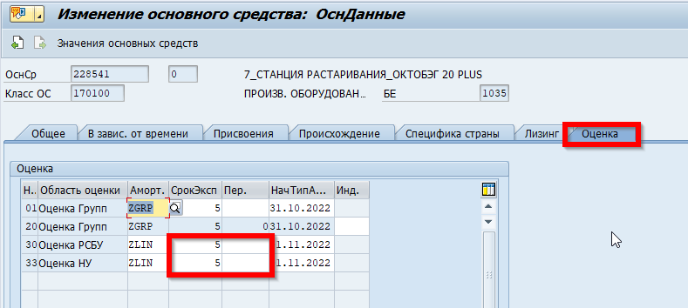

Срок полезного использования (СПИ) устанавливается одинаковый для РСБУ и НУ как у аналогичного ранее введенного объекта ОС. Если объект уникальный, его СПИ определяется по коду ОКОФ и согласовывается с руководителем отдела, эксплуатирующего объект основных средств.

Наполнение вкладок аналогичного объекта необходимо смотреть в **транзакции AS03**.

**Печать ОС-1 Акта ввода основных средств в эксплуатацию**

Транзакция **J3RALFOS1**заполняется:   
номер завода = балансовой единицы = 1035  
дата отчета = дата ввода ОС в эксплуатацию  
галочка – суммировать поступления и выбытия  
номер ОС  
область оценки = 30 (РСБУ)

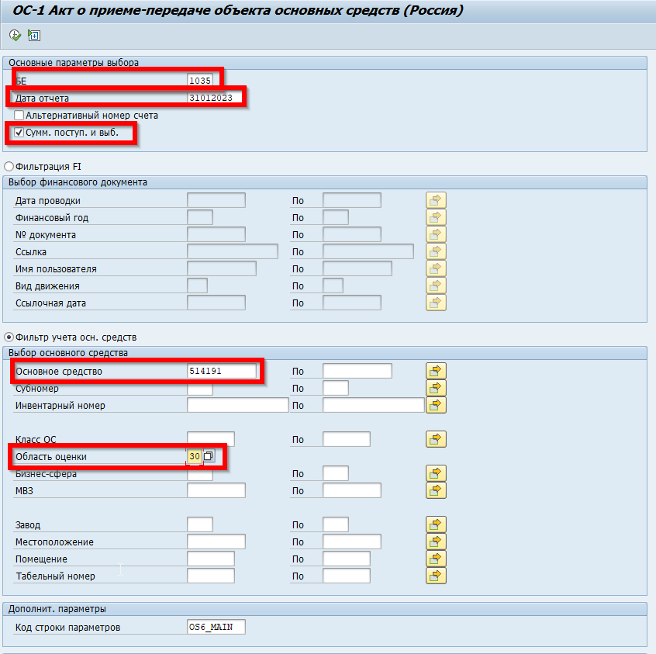

в параметрах вывода должен быть указан принтер и тип печати/просмотра

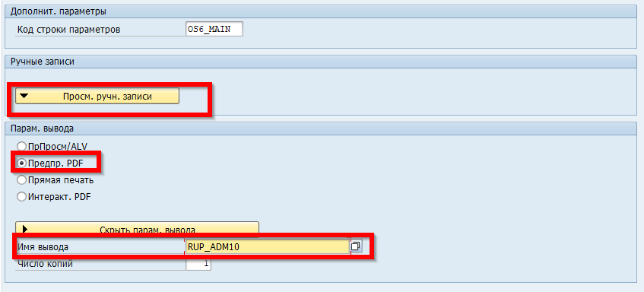

в разделе «ручные записи» настраиваются подписи ответственных лиц, входящих в комиссию по ОС  
во всех случаях приобретения ОС, кроме IT-оборудования, подразделением-сдатчиком является склад (ответственное лицо – С.Шевченко)  
в случае приобретения IT-оборудования подразделением-сдатчиком является IT-отдел (ответственное лицо – А.Нуждин)  
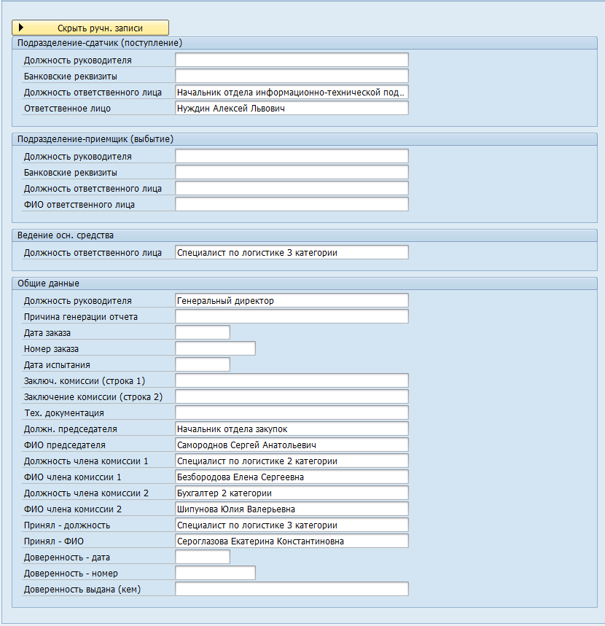

в печатной форме ОС-1 в части подписей должны быть корректно заполнены следующие поля:

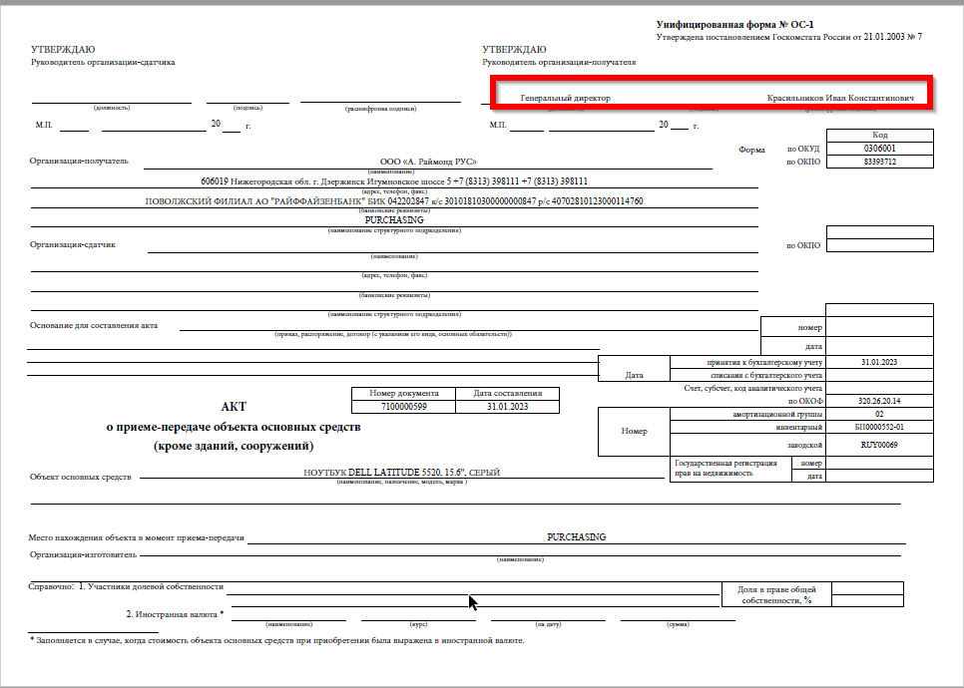

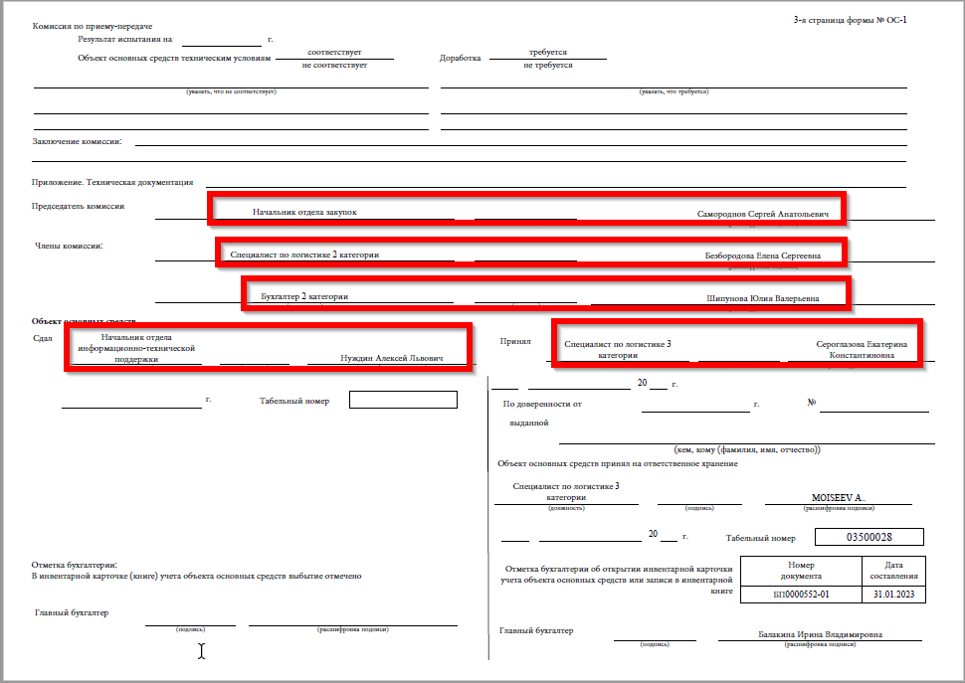

ОС-1 в формате PDF (с именем=САП № объекта ОС) сохраняем в папку: L:\Groups\03. Financial management\16_Monthly closing procedure\Depreciation\ОС-1 (выбираем соответствующий год и месяц)

**Начисление амортизации**

Для контроля за правильностью начисления амортизации параллельно ведется ее расчет в Excel-файле «Fixed assets depresiacion», который лежит тут: L:\Groups\03. Financial management\16_Monthly closing procedure\Depreciation.

Введенные в эксплуатацию объекты основных средств и их реквизиты (включая первоначальную стоимость и СПИ) добавляются в этот файл вручную. Формула расчета БУ и НУ амортизации протягивается и модифицируется, итог рассчитывается. ***Обращать внимание на выбывшие объекты ОС – залиты серо-синим цветом – по ним не должно быть сумм амортизации!***

В САП начисление амортизации по основным средствам делается в **транзакции AFAB**. Инструкция Raynet по ее использованию тут: L:\Groups\03. Financial management\02 Manual\03.10 SAP\Support Documentation\FI-AA  
настройки ниже

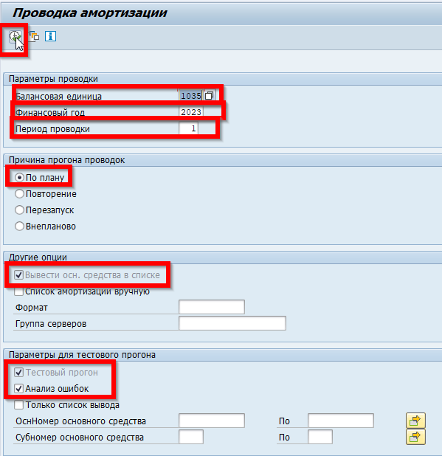

После запуска появляется окно, надо ответить утвердительно:

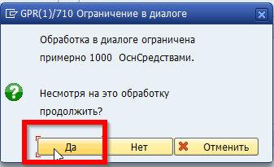

На втором прогоне снять галочку «анализ ошибок»

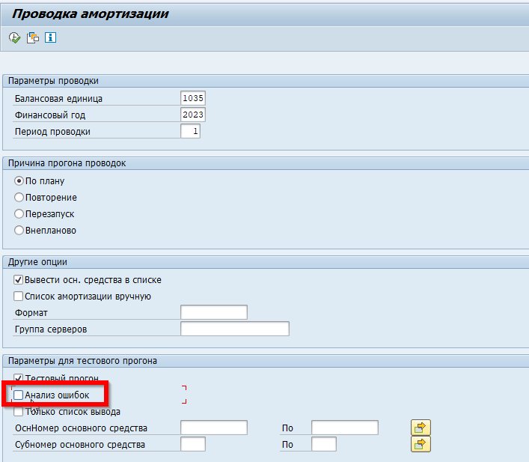

После запуска появляется окно, надо ответить утвердительно:



Из тестового прогона сохранить локальный файл с именем ММ_ГГГГ в папку L:\Groups\03. Financial management\16_Monthly closing procedure\Depreciation\ГГГГ\ММ_ГГГГс планируемыми к начислению суммами амортизации:

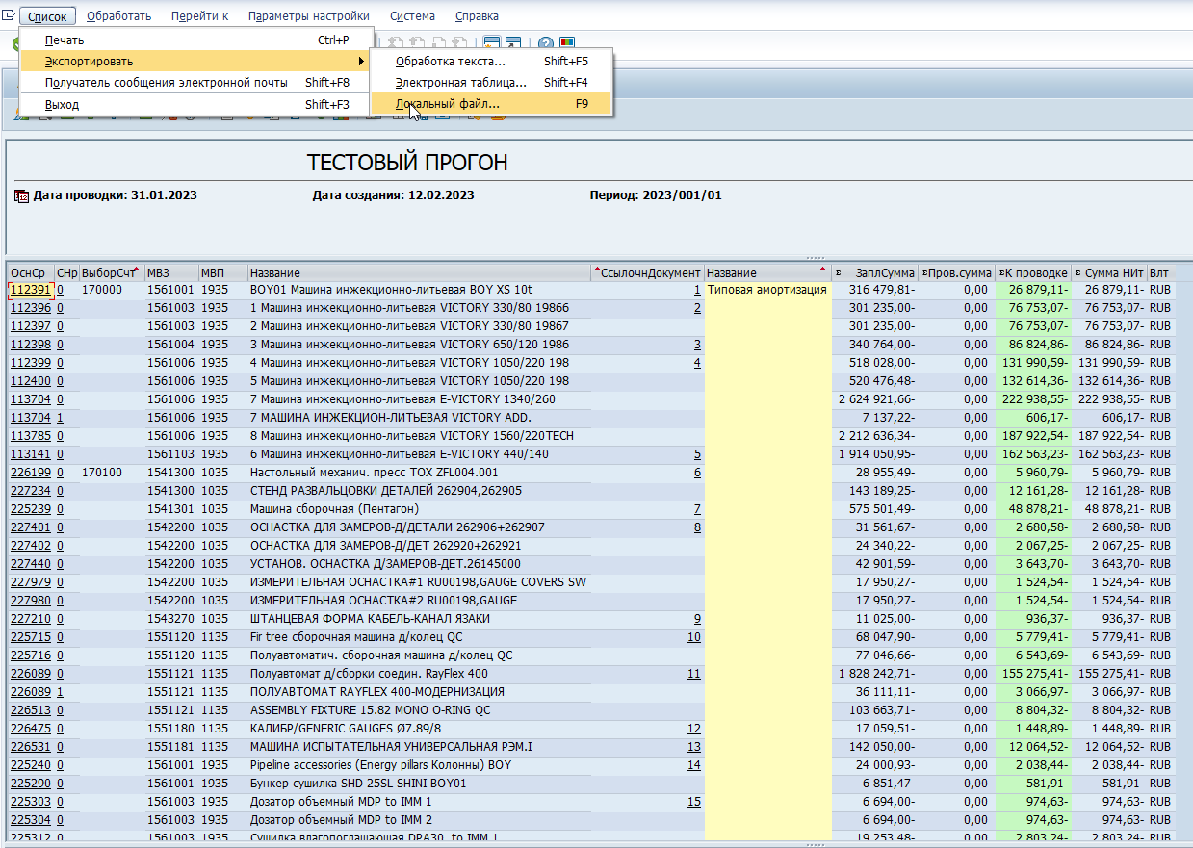

Запланированные в САП к начислению суммы амортизации необходимо сравнить с суммами амортизации, рассчитанными в Excel:

БУ Excel = К проводке область оценки 1 + К проводке область оценки 32

НУ Excel = К проводке область оценки 1 + К проводке область оценки 32 + К проводке область оценки 34

Если эта проверка выполнена успешно (расхождения не более 10 руб. в ту или иную сторону), можно проводить амортизацию в САП в продуктивном режиме:

Из тестового прогона вернуться на селекционный экран  
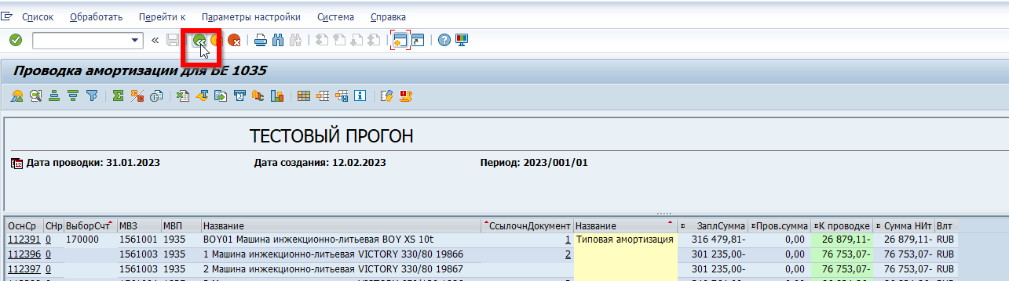

Снять галочку «тестовый прогон»  
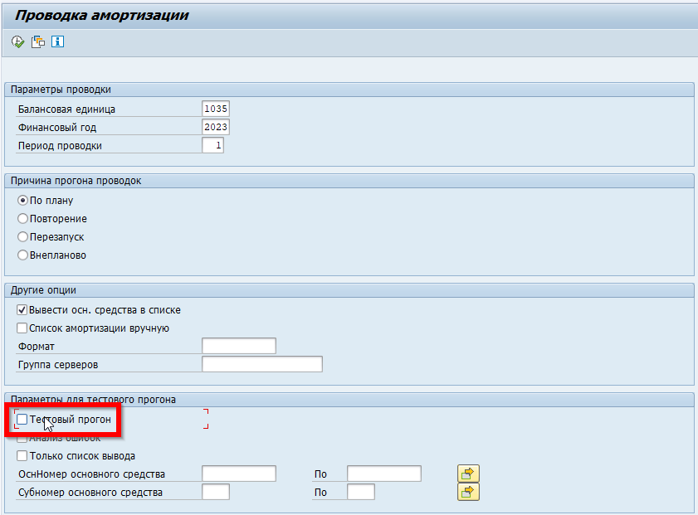

Запустить продуктивный прогон в фоновом режиме  
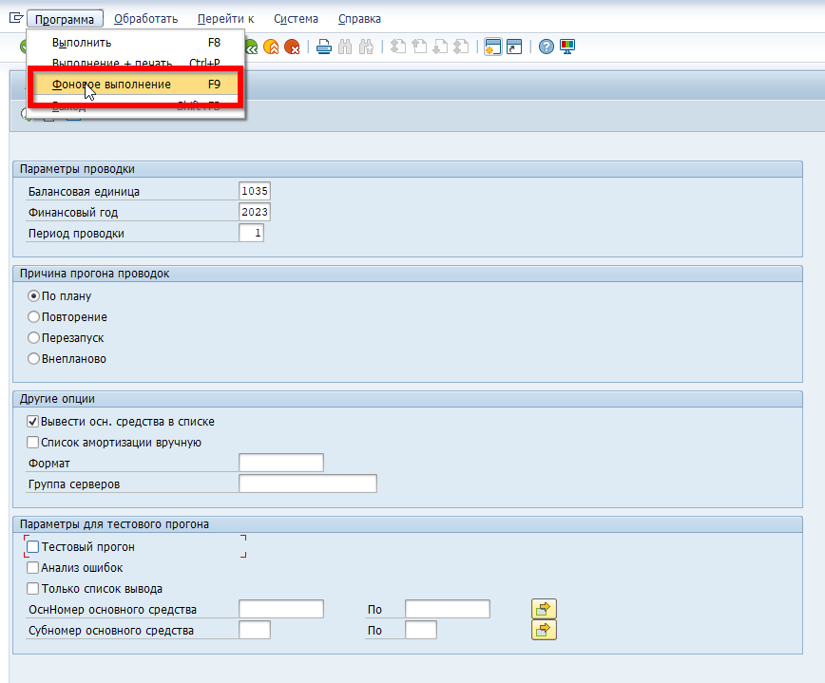

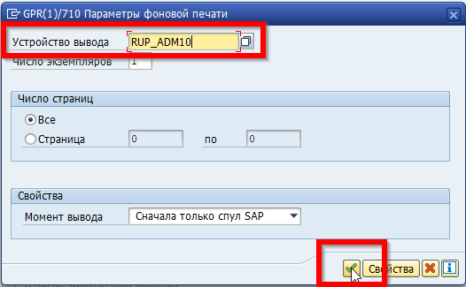

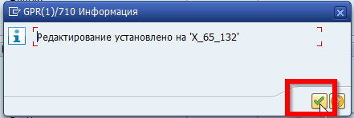

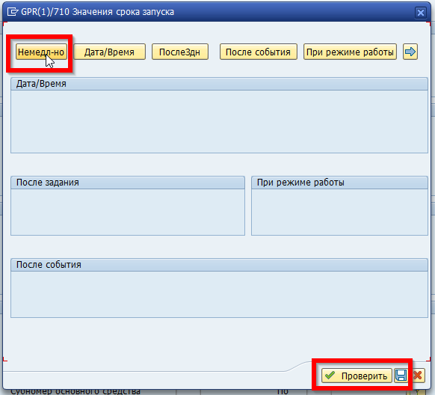

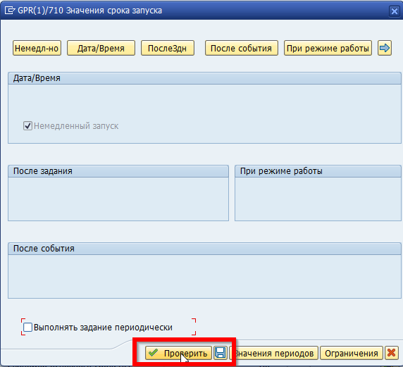

после успешного проведения амортизации в продуктиве появляется сообщение

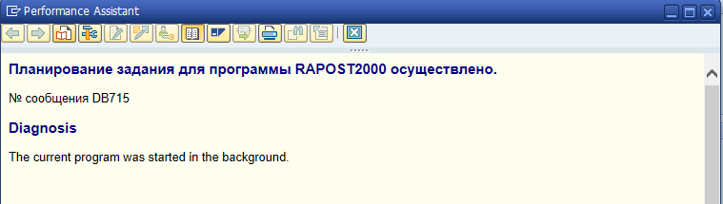

После проведения амортизации в САП необходимо сверить фактически отраженную на GL счетах сумму амортизации (сформировать обороты по счетам) с запланированной (файл ММ_ГГГГ), учитывая, что амортизация ОС отражается на следующих счетах учета:

|  |  |  |
| --- | --- | --- |
| групповой учет | РСБУ разницы | НУ разницы |
| 01 | 30 | 40 |
| 175000 | 89175000 | 88175000 |
| 175010 | 89175010 | 88175010 |
| 175020 | 89175020 | 88175020 |
| 175030 | 89175030 | 88175030 |
| 175040 | 89175040 | 88175040 |
| 175100 | 89175100 | 88175100 |
| 175200 | 89175200 | 88175200 |
| 186000 | 89186000 |  |

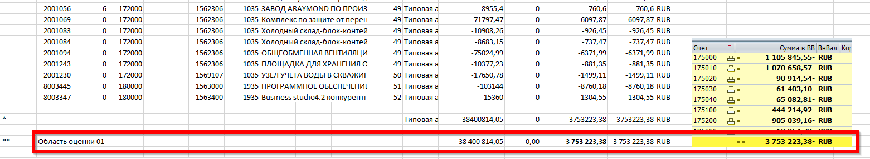

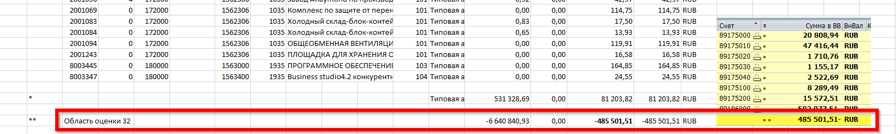

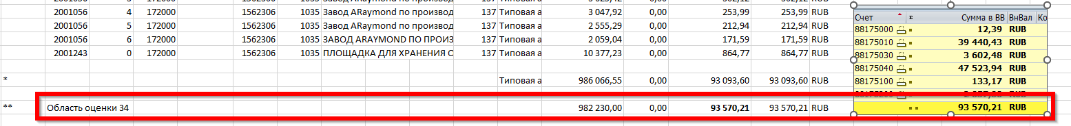

**Регламентные операции по основным средствам**

Ежемесячно после начисления износа необходимо запустить транзакции:  
**ASKB** (инструкция лежит тут: L:\Groups\03. Financial management\02 Manual\03.10 SAP\Support Documentation\FI-AA);

**F101** (инструкция на бумаге). Просмотр результата проводок, сделанных этой транзакцией, осуществляется в транзакции F.01 со следующими настройками:

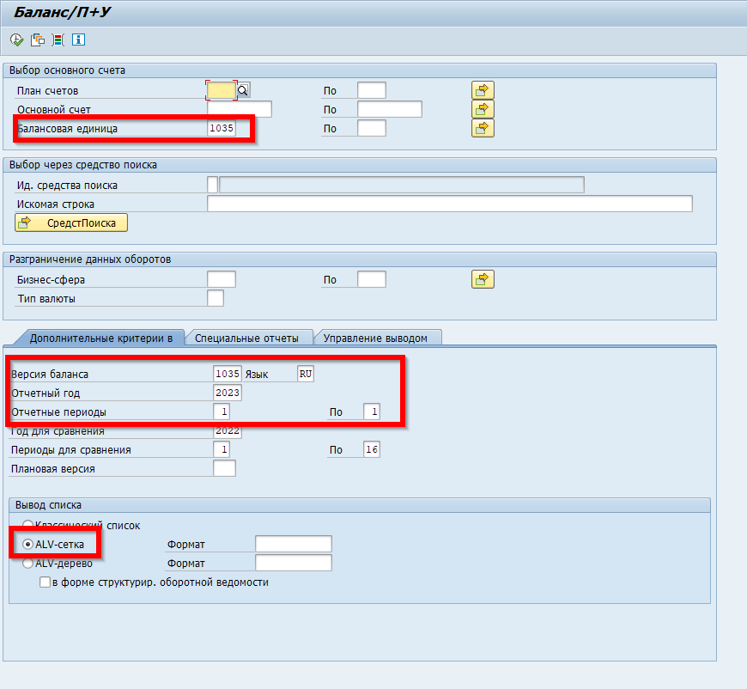

Результаты запуска этих транзакций необходимо сохранить на отдельные листы в файл ММ_ГГГГ.

**Инвентаризация основных средств**

Печать инвентаризационных ведомостей по основным средствам производится в транзакции **J3RALFINV1**.

Удобно разбить инвентаризационные ведомости по материально-ответственным лицам. Для этого надо указать табельный номер сотрудника.  
Дополнительно САП разбивает инвентаризационные ведомости по кост-центрам.  
Инвентаризационная ведомость может быть сформирована только на конец месяца.  
В разделе «Параметры инвентаризации» указываются:  
приказ – основание проведение инвентаризации,  
сроки инвентаризации,  
состав инвентаризационной комиссии.

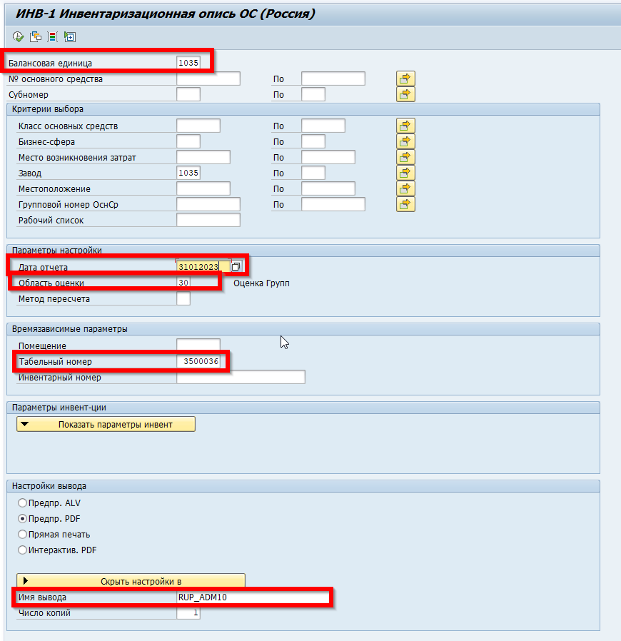

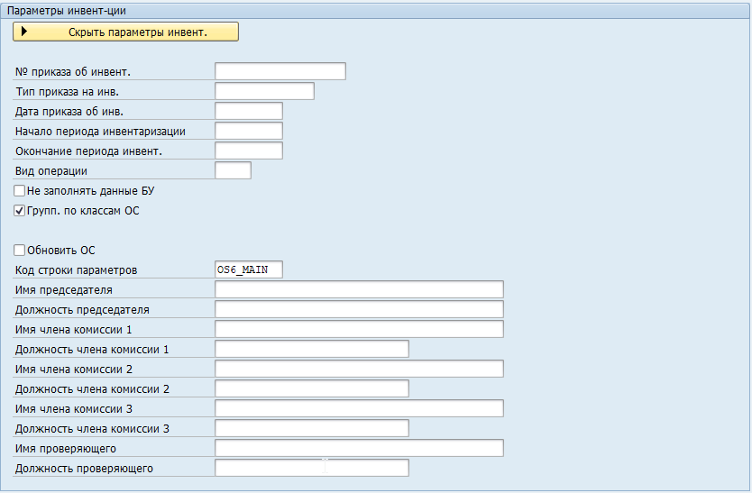

**Продажа основных средств**

**Списание основных средств**

**Налог на имущество**

Налогом на имущество облагается недвижимое имущество – объект SAP№ 2001056.  
Авансовые платежи по налогу на имущество рассчитываются и уплачиваются ежеквартально  
В промежуточных месяцах в САП проводятся суммы резервов по налогу на имуществу в размере 1/3 суммы за предыдущий квартал  
Налоговая база рассчитывается в Excel-файле, который лежит тут: L:\Groups\03. Financial management\07 Accounting reports\07.01 ФНС\Налоги\Имущество\2023  
для расчета суммы налога из САП в **транзакции AR01** необходимо выгрузить данные об остаточной стоимости здания на последние числа месяцев:  
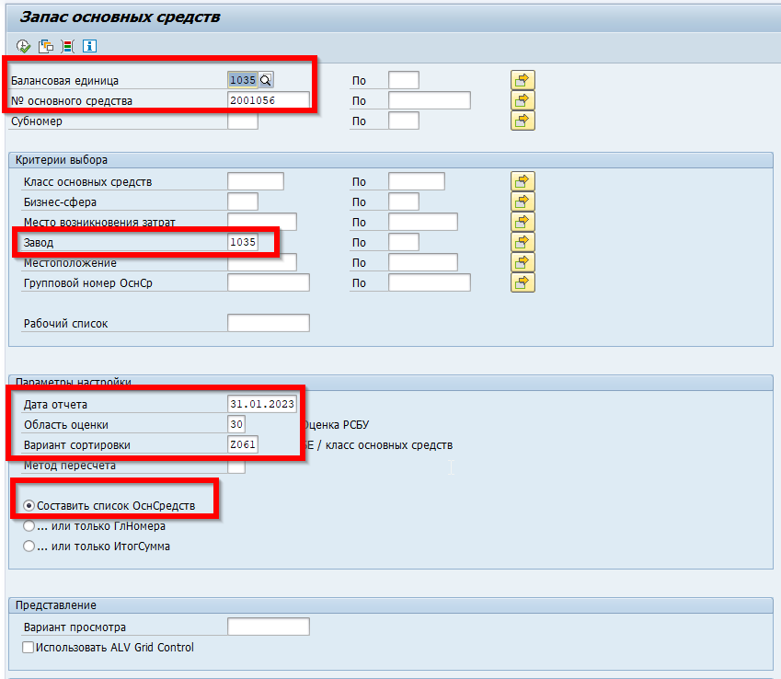

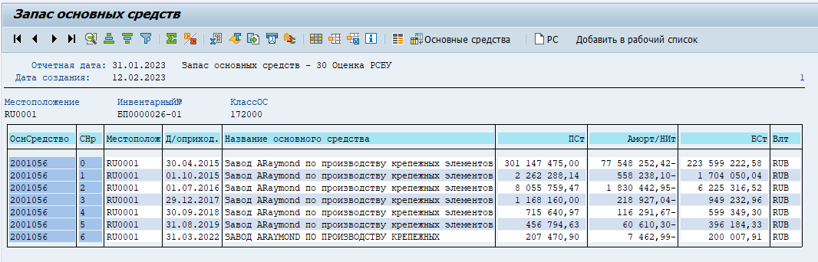  
все выгрузки сохранять в L:\Groups\03. Financial management\07 Accounting reports\07.01 ФНС\Налоги\Имущество\ГГГГ